Тема 4. Расследование поджогов
Криминалистическая характеристика
Способы совершения поджогов
- умышленное уничтожение или повреждение имущества путем поджога – ст. 167 УК РФ (рис. 17);
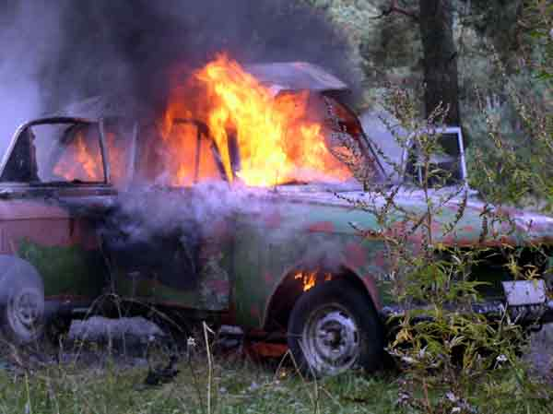
Рис. 17.Состояние автомашины по прибытию СОГ
- уничтожение или повреждение имущества путем неосторожного обращения с огнем – ст. 168 УК РФ;
- организация (ч.1), участие (ч.2) в массовых беспорядках, сопровождающими поджогами – ст.212 УК РФ;
- поджог легковоспламеняющихся или горючих материалов;
- поджог с помощью специально приготовленных горючих материалов (рис. 18);
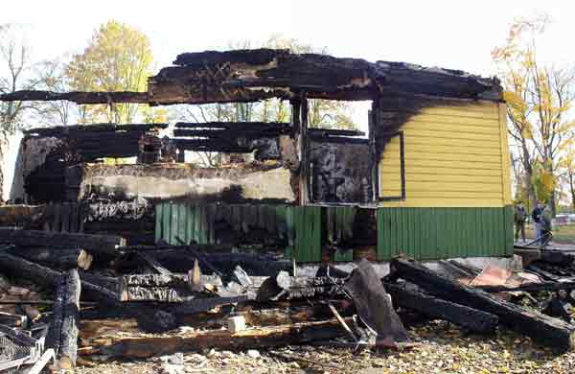
Рис. 18. Обнаружение при осмотре следов горючих материалов
- поджог с помощью специально изготовленных технических приспособлений;
- поджог путем создания благоприятных условий для самовозгорания ВМИ.
Способы нарушения правил противопожарной безопасности
- нарушение правил пожарной безопасности – ст. 219 УК РФ;
- несоблюдение противопожарных правил при эксплуатации и хранении бытовых и производственных осветительных, отопительных, газовых и химических установок;
- небрежное обращение с источниками повышенной огневой опасности: автомашины, механизмы, взрывчатые вещества (рис. 19);
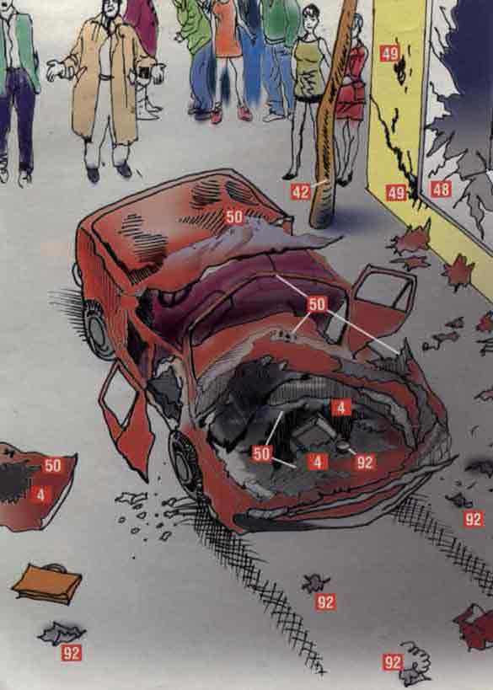
Рис. 19. Следы последствий взрыва в автомобиле
- нарушение противопожарных правил монтажа и содержания электропроводок и осветительного оборудования;
- неправильное ведение огневых работ, разжигание костров.
Обстановка совершения
- состояние объекта: деревянные перекрытия, пожароопасные панели;
- объекты повышенной опасности: школы, детские сады, кинотеатры, стадионы, библиотеки и др.
- наличие или отсутствие средств пожаротушения;
- наличие и направленность ветра.
Мотивы совершения поджогов
- бытовой;
- личный характер;
- корысть;
- месть;
- ревность;
- зависть;
- стремление получить страховую премию, квартиру, скрыть другое преступление.
Поводы для возбуждения уголовного дела
- заявления граждан;
- сообщения должностных лиц;
- результаты проверки, проведенной органами пожарного надзора.
Типичные ситуации
- причина пожара известна;
- причина пожара неизвестна.
Следственно-оперативная группа
- следователь;
- участковый;
- сотрудники госпожнадзора;
- эксперт, специалист.
Проверка заявления
- опрос граждан, установление свидетелей;
- выезд и ОМП;
- проверка данных по криминалистическим учетам.
Основанием для возбуждения уголовного дела является наличие достаточных данных, указывающих на признаки преступления, определенными ст. ст. 167, 168, 212, 219 УК РФ.

Обстоятельства, подлежащие доказыванию
- Имело ли место нарушение правил пожарной безопасности, ведения строительных, горных или иных работ.
- Какие именно правила были нарушены.
- Где, когда, при каких обстоятельствах произошло нарушение правил техники безопасности, возник пожар, сколько было очагов, где они находятся.
- Каковы последствия нарушения правил безопасности: смерть, причинение вреда, материальный ущерб (рис. 20).
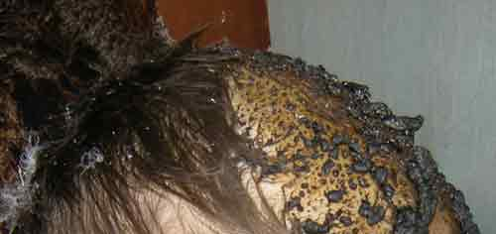
Рис. 20. Следы ожога, повлекшего смерть
- Имеется ли причинная связь между нарушениями правил безопасности и наступившими последствиями.
- Кто является ответственным за соблюдение правил безопасности на данном объекте, кто допустил нарушение правил техники безопасности.
- Какими документами: положением, инструкцией, приказом определены права и обязанности.
- Имеется ли причинная связь между действиями лица, ответственного за соблюдение правил безопасности и наступившими последствиями.
- Личность обвиняемого, нарушившего правила техники безопасности, уровень его профессиональной подготовки, его служебная характеристика.
- Обстоятельства, смягчающие ответственность: устранение виновным вредных последствий пожара, совершение преступления впервые вследствие случайного стечения обстоятельств, недостаточный опыт и квалификация и др.
- Обстоятельства, отягчающие ответственность: совершение преступления в состоянии опьянения, неоднократное нарушение правил пожарной безопасности, причинение тяжких последствий и др.
- Обстоятельства, способствовавшие возникновению пожара.
Первоначальный этап расследования
- Выдвижение версий:
- причиной пожара является преступное нарушение правил пожарной безопасности;
- лицо, виновное в пожаре посторонний;
- лицо, виновное в пожаре работник предприятия;
- лицо, виновное в пожаре руководитель предприятия:
- причиной пожара является поджог (рис. 21).
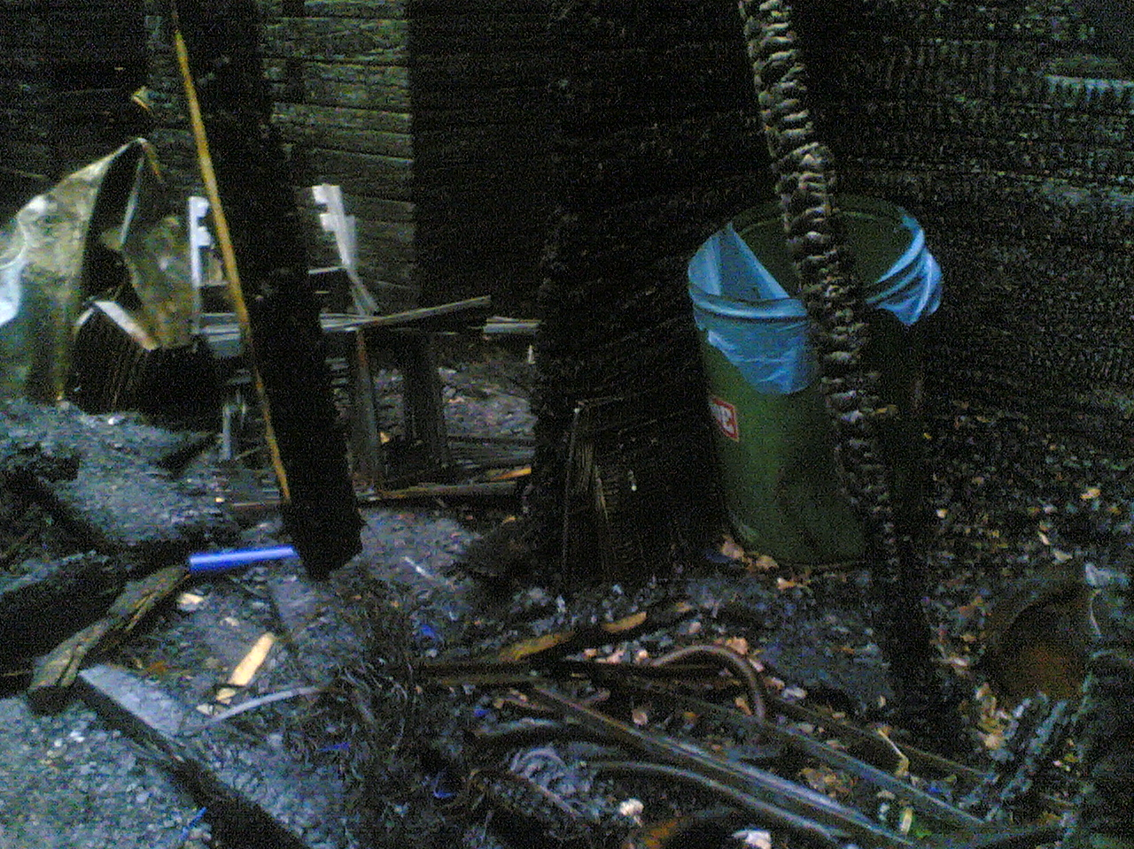
Рис. 21.Обстановка в помещении на момент осмотра
- Выезд СОГ.
- Осмотр места пожара, при котором могут быть обнаружены:
- фрагменты электропроводки со следами оплавлений и короткого замыкания;
- обугленные и испепеленные документы и деньги;
- копоть на объектах;
- следы деформации предметов;
- электрощиты, пробки, автоматы;
- трупы людей и животных;
- личные вещи и посуда со следами пальцев рук лиц;
- запаховые следы ГСМ;
- следы стоянок туристов, грибников в лесу. Изымается пепел, зола, остатки жидкостей, делаются соскобы копоти.
- Осмотр трупа, установление его личности.
- Осмотр вещественных доказательств и технической документации.
- Выемка одежды потерпевшего.
- Опрос граждан с целью выявления потерпевших, свидетелей и очевидцев.
- Допрос потерпевших и свидетелей.
- Допрос участников тушения пожара.
- Допрос руководителя и МОЛ.
- Проверка данных по криминалистическим учетам.
- Освидетельствование.
- Розыск и задержание подозреваемого (рис. 22).
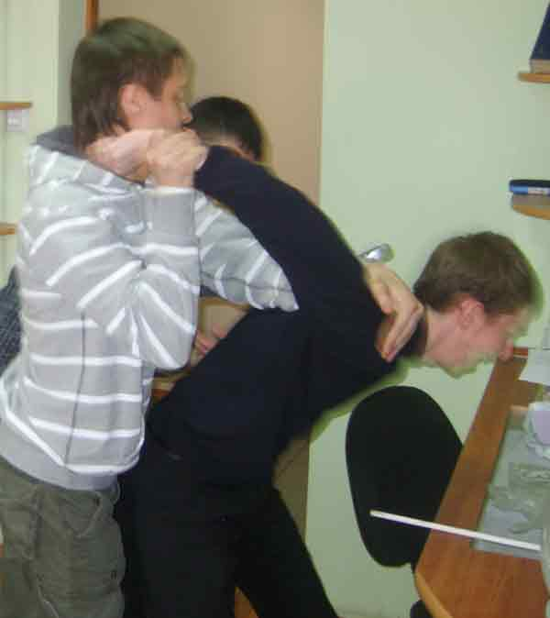
Рис. 22. Задержание подозреваемого
Последующий этап расследования
- Назначение и производство пожарно-технической, КИВМИ, СМЭ и др. экспертиз.
- Установление и допрос новых свидетелей.
- Допрос подозреваемого.
- Обыск.
- Проверка показаний на месте.
- Предъявление для опознания.
- Очная ставка.
- Следственный эксперимент.
Завершающий этап расследования
- Предъявление обвинения.
- Допрос обвиняемого.
- Повторные и дополнительные экспертизы.
- Проведение СД и ОРМ в виду вновь открывшихся обстоятельств.

